https://gitlab.com/apollotyres/avbv/rad

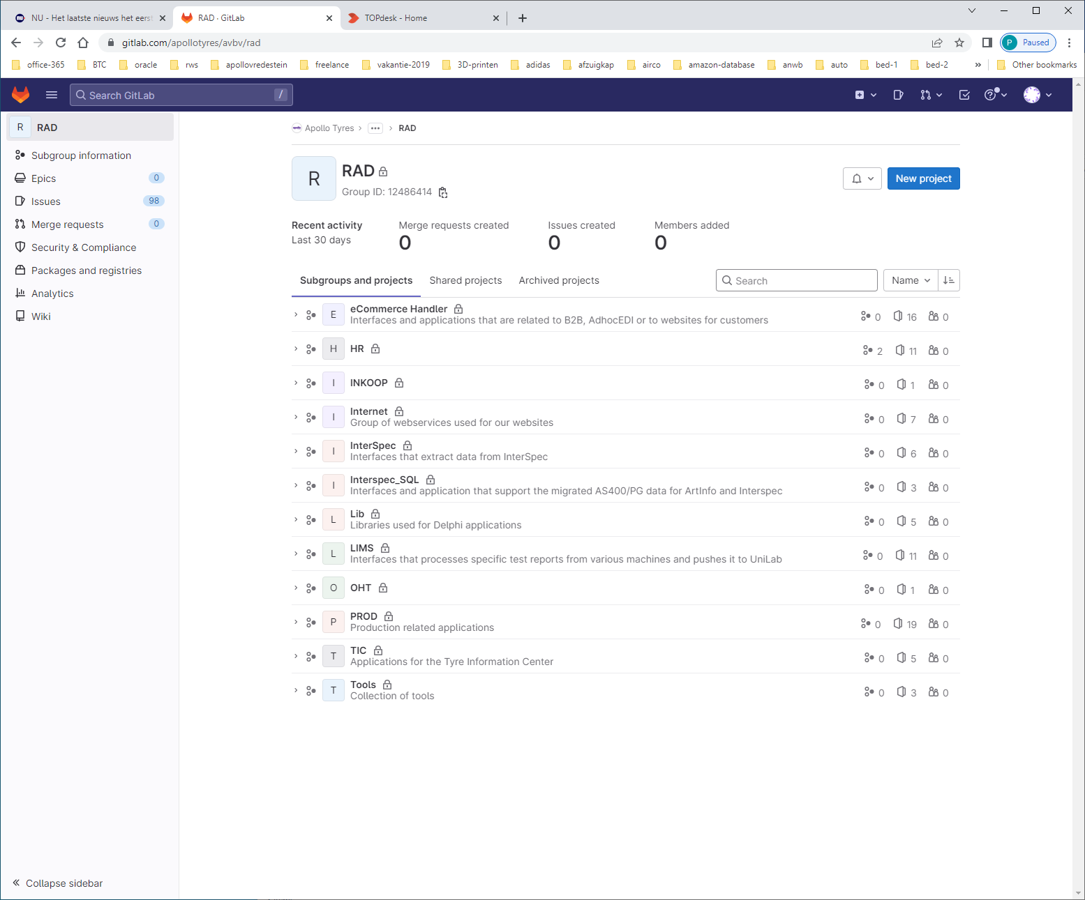

https://gitlab.com/apollotyres/avbv/rad/lims

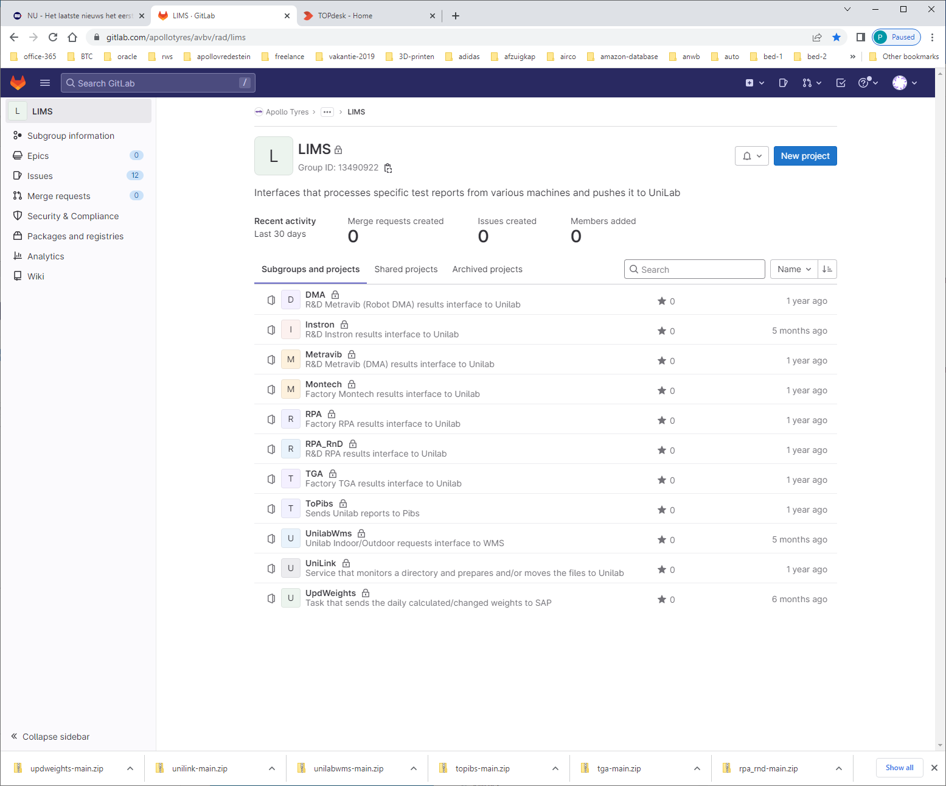

https://gitlab.com/apollotyres/global-r-d/enschede

